Notturna: Serra della Ciavole

Sabato - Domenica 4 - 5 Luglio 2009

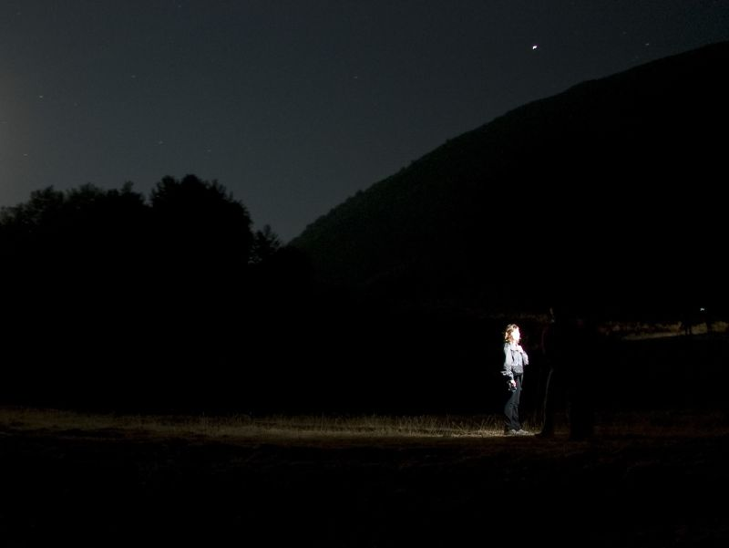
Coordinatori: Stephan Summerer e Angelo Duni

Scheda Tecnica
Partenza da Matera, Piazza Matteotti ore 16:00.
Difficoltà escursione: E-EE
Inizio escursione: ore 19:00 dal colle dell'Impiso
Tipo di percorso: Lineare
Durata: 14 ore
Rientro alle macchine: ore 9:00 circa
Lunghezza del percorso: 14km circa
Dislivello: 560m
Rifornimento di Acqua: Sorgente Spezzavummola durante l'andata e Sorgente Rummo durante il ritorno.
Participanti: massimo 30

Descrizione del Percorso
L'escursione comincia alle ore 19:00 circa dal colle dell'Impiso dove parcheggeremo le macchine. Da qui imboccheremo un sentiero all'interno del bosco che ci porterà fino al colle Gaudolino passando per la sorgente Spezzavummola. Sarà proprio qui che avremo la possibilità di fermarci per qualche minuto e rifornire le nostre borracce di acqua freschissima! Dalla sorgente un altro breve sentiero ci porterà al Rifugio del colle Gaudolino dove ci fermeremo per la cena. L'arrivo al Rifugio è previsto poco prima del tramonto (ore 20:40 circa).
Durante l'incontro pre-escursione di Venerdì 3 luglio cercheremo di organizzare una raccolta per comprare un po' di carne da arrosto, un po' di pane e pomodori per la bruschetta, un po' di vino e quant'altro.
Dopo la cena avremo abbastanza tempo per riposarci un po' e ascoltare le festivite dal Santuario delle Madonna del Pollino. La partenza dal rifugio per la Serra delle Ciavole è prevista per le ore 02:00.
L'escursione ricomincia nel buio della notte e, armati di torcia, imboccheremo un sentiero che dal colle Gaudolino ci porterà fino al Piano Toscana proprio ai piedi del M. Pollino. Il sentiero è caratterizzato da una leggera salita all'interno di un fitto bosco e una graduale discesa verso il Piano Toscano. In escursione notturne passate questo sentiero non ha mancato di sorprendere i nostri occhi regalandoci una vista mozzafiato di un branco di cavalli al buio con la luna alle loro spalle, davvero suggestivo!
Una volta giunti al piano Toscano ci dirigeremo verso la Grande Porta del Pollino. Un percorso totalmente scoperto con la luce suggestiva della luna che ci accompagnerà fino al suo tramonto (ore 3:30 circa). Poco prima dell'arrivo alla Grande Porta effettueremo una piccola deviazione che ci porterà fin sulla vetta della Serra delle Ciavole. L'arrivo sulla cima è previsto per le 5:15 / 5:30. Il sole sorge alle 5:40 circa, giusto in tempo quindi per ammirare tutti i colori dell'alba a quota 2127 m. Un vero spettacolo!
In montagna, anche le mattine estive possono essere molto fredde (5-10°C). Per questo motivo e indispensabile portare a seguito una felpa, un capello, e possibilmente anche un paio di guanti.
Ci fermeremo in vetta fino al sorgere del sole. Al ritorno riprenderemo il sentiero che ci porta al Piano Toscano per poi prendere la strada forestale che ci porterà fino alla sorgente Rummo. Qui ci sarà la possibilità di rifornirci nuovamente di acqua fresca.
A seguire proseguiremo verso i piani di Vacquarro e infine torneremo al colle dell'Impiso per le ore 09:00 circa.

Attrezzatura: obbligatorie le scarpe da trekking, una torcia, e vivamente consigliati i bastoncini telescopici. Per l’abbigliamento occorrerà regolarsi a seconda delle condizioni meteorologiche della giornata. In ogni caso: munirsi di giacca a vento leggera, mantellina antipioggia, felpa, occhiali da sole e cappellino in caso di giornata soleggiata. Un altro suggerimento è di portare un sacco a pello per dormire qualche ore.

NOTIZIE UTILI
- L’incontro pre-escursione si terrà venerdì 3 Luglio alle ore 20.00 presso la sede in via Francesco
D’Alessio, 21
- Il percorso di circa 14.km potrà essere modificato dai coordinatori in base alle esigenze organizzative
- Cena al sacco e scorta di acqua.
- Sono obbligatorie le scarpe da trekking e si raccomanda abbigliamento adeguato alla stagione (portare con sé una mantella impermeabile in caso di pioggia)
- Il contributo liberale di partecipazione per i non soci è di 6 Euro, da versare entro venerdì in occasione della riunione di pre-escursione (in caso di annullamento della escursione il contribuito sarà restituito)
- Le prenotazioni potranno essere effettuate telefonicamente entro venerdì 3 Luglio chiamando o mandando un email al coordinatore Stephan Summerer 3386403255 stephan.summerer@falconaumanni.it o Angelo Duni 3395086483 angeloduni@gmail.com
- Il numero massimo di partecipanti è fissato a 30, si darà la precedenza: 1) ai soci in ordine di data di prenotazione; 2) in subordine, ai non soci in ordine di data di prenotazione
- L’Associazione ed i coordinatori non sono responsabili di eventuali infortuni e/o incidenti che dovessero
occorrere ai partecipanti l’escursione, prima, durante e dopo la stessa
- In caso di maltempo, l’escursione potrà subire variazioni oppure sarà rinviata ad altra data Si raccomanda la partecipazione di soci con adeguato allenamento e senza problemi fisici per non causare eccessivi rallentamenti.

::REGOLAMENTO ESCURSIONI ::
Il Direttivo ha approvato e predisposto il programma annuale delle escursioni individuando, tra i soci capaci e disponibili, i responsabili sezionali cui attribuire il compito di realizzare le singole attività.
Il programma riporta, per ciascun'escursione, il nome o i nomi dei relativi responsabili.
Il responsabile dell'escursione può non ammettere i partecipanti che a causa della scarsa preparazione, dell'inidoneo abbigliamento, dell'atteggiamento tenuto o di quant'altro, potrebbero influire negativamente sullo svolgimento dell'escursione.
Il responsabile dell'escursione può modificare il percorso di un'escursione programmata o di spostare o annullare la stessa a causa di sopravvenute necessità.
Il Direttivo può non ammettere nell'elenco i nominativi dei responsabili sezionali che nell'organizzazione di escursioni abbiano dimostrato scarsa attitudine e che non diano sufficienti garanzie, impedendo agli stessi di potersi proporre per nuove escursioni.
:: OBBLIGHI DEI PARTECIPANTI ::
- Partecipare possibilmente alla riunione, quando prevista, per l'iscrizione all'escursione e versare la quota richiesta;
- Essere puntuali all'appuntamento;
- Essere fisicamente preparati ed in possesso di abbigliamento ed attrezzatura adeguati all'escursione;
- Attenersi esclusivamente alle disposizioni impartite dal responsabile non abbandonando il sentiero ed il gruppo se non preventivamente autorizzati e collaborando per la migliore riuscita dell'escursione;
- Prevedendo l'utilizzo della propria autovettura, presentarsi al raduno già riforniti di carburante.
- Essere a conoscenza del presente regolamento ed accettarlo.

